Желаю вам успеха!
Задание 1. Отгадайте и запишите дату праздника, найдя спрятанные слова в наборе букв:
уквалпогдесятоемарынуфевраляаву

Задание 2. Прочитайте внимательно текст «День домового».
Считается, что домовой – это хранитель дома. Отсюда и другие его имена: дух - хранитель, хатник, дедушка или хозяин. Задача домового - оберегать дом и жильцов. А также заботится о порядке и благополучии в жилище. И за все это домовому полагается поощрение. Чтобы хозяин чувствовал заботу о нем и любовь. Бывает, что домовой обижается, когда люди забывают про его День рождения. И тогда он может превратиться в злого духа и даже наслать беды. С глубокой древности Днем рождения домового считается 10 февраля. Люди полагают, что именно в этот день домовенок просыпается от зимней спячки. День домового – это забавный шуточный праздник. В этот день многие поздравляют своего домового с Днем рождения и, конечно, готовят для него специальные угощения. Хозяин очень любит различные сладости и домашнюю выпечку. А еще ему нравятся простые развлечения, чтобы в свой праздник не скучать.
День домового принято отмечать в семейному кругу. Считается, что домовой любит брать детские куклы, игрушки и карты. Сделайте 10 февраля ему долгожданный подарок и разложите по уголкам для него небольшие сувениры. Дружите с вашим домовым!

Задание 3. Ответьте на вопросы викторины и обведите букву с правильным ответом:
1. Какие бывают другие имена домового?
А) Иван; б) забавник; в) хатник.
2. О чем заботится домовой?
А) о красоте дома; б) о порядке и благополучии в жилище; в) о финансовых доходах.
3. В кого превращается домовой, когда злится?
А) в злого духа; б) в дракона; в) в одуванчик.
4. Какое угощение любит домовой?
А) манную кашу; б) хлеб с маслом; в) различные сладости и домашнюю выпечку.
5. С чем любит играть домовой?
А) куклами, игрушками, картами; б) счетными палочками; в) музыкальными инструментами.
Задание 4. Расшифруйте с помощью ключа, решив примеры, название одного из лакомств домового. Запишите ответ:
1) 43-(10+15)=
2) 50+18-10=
3) 40*2-36=
4) 33*3-1=
5) 60:2+70:1=
6) 100-44+4=
7) 83-17+3=
8) 15: 3+77=
Ключ: 69 – а; 18 – м; 58 – а; 60 – л; 44 – р; 98 – м; 100 – е, 82 – д.

Задание 5. Придумайте небольшую зимнюю сказку или четверостишие, в которых обязательно должны быть слова: зимнею порой, жил – был домовой, жилище. Выберите по желанию иллюстрации для своего произведения и наклейте:

Задание 6. Наклей картинку с угощением для домового, номер которого спрятан в ответе примера:
50*2 – 70=

Иллюстрации к заданию 5:
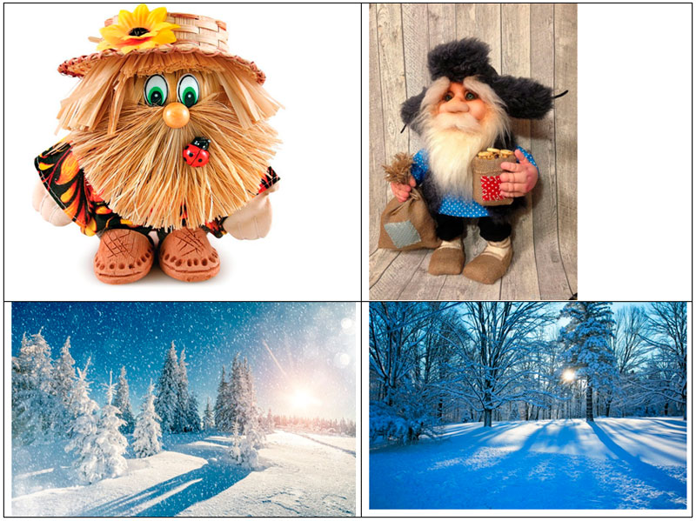
Картинки угощений:
